**Энергетический обмен**

**Обмен веществ**

Обмен веществ (метаболизм) складывается из процессов расщепления и синтеза - диссимиляции и ассимиляции, постоянно протекающих в организме. Чтобы жизнь продолжалась, количество поступающей энергии должно превышать (или как минимум равняться) количеству расходуемой энергии, поэтому диссимиляция и ассимиляция поддерживают определенный баланс друг с другом.

[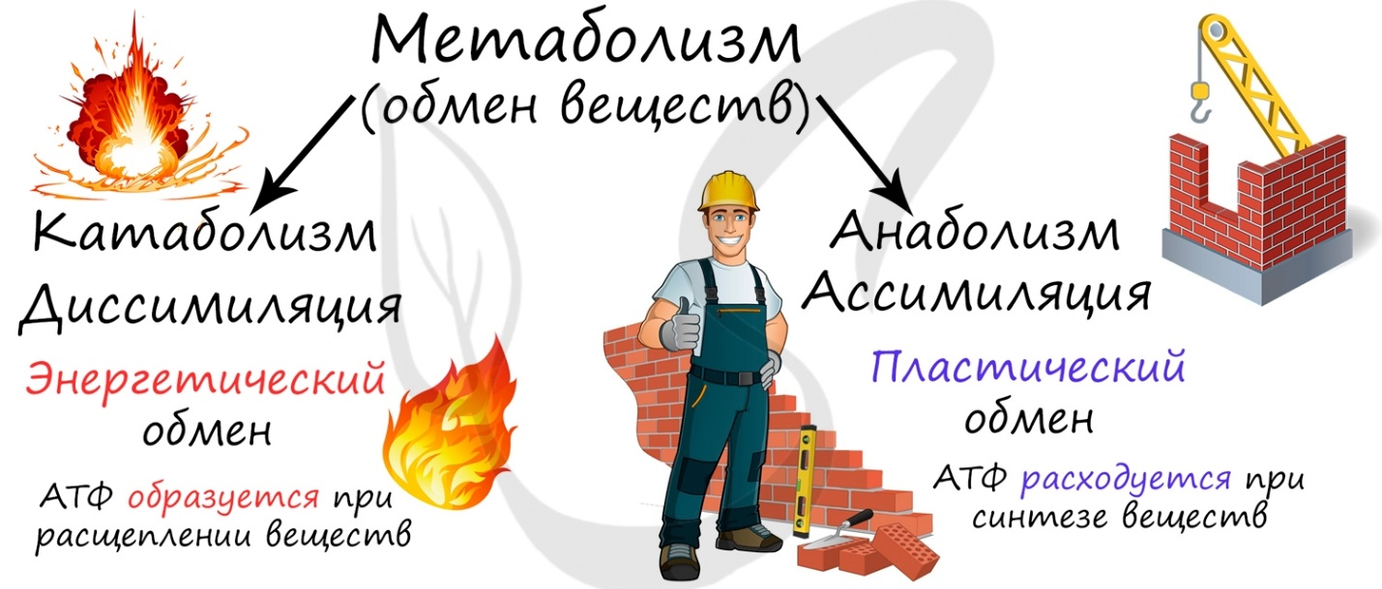](https://studarium.ru/public/img/articles/max/1237.jpg)

**Энергетический обмен**

Энергетический обмен (диссимиляция - от лат. dissimilis ‒ несходный) - обратная ассимиляции сторона обмена веществ, совокупность реакций, которые приводят к высвобождению энергии химических связей. Это реакции расщепления жиров, белков, углеводов, нуклеиновых кислот до простых веществ.

Возможно три этапа диссимиляции: подготовительный, анаэробный и аэробный. Среда обитания определяет количество этапов диссимиляции. Их может быть три, если организм обитает в кислородной среде, и два, если речь идет об организме, обитающем в бескислородной среде (к примеру, в кишечнике).

Обсудим этапы энергетического обмена более подробно:

1. Подготовительный этап

Подготовительный этап осуществляется ферментами в ЖКТ. В результате действия ферментов сложные вещества превращаются в более простые: полимеры распадаются на мономеры. Это сопровождается разрывом химических связей и выделением энергии, большая часть которой рассеивается в виде тепла.

Под действием ферментов белки расщепляются на аминокислоты, жиры - на глицерин и жирные кислоты, сложные углеводы - до простых сахаров.

[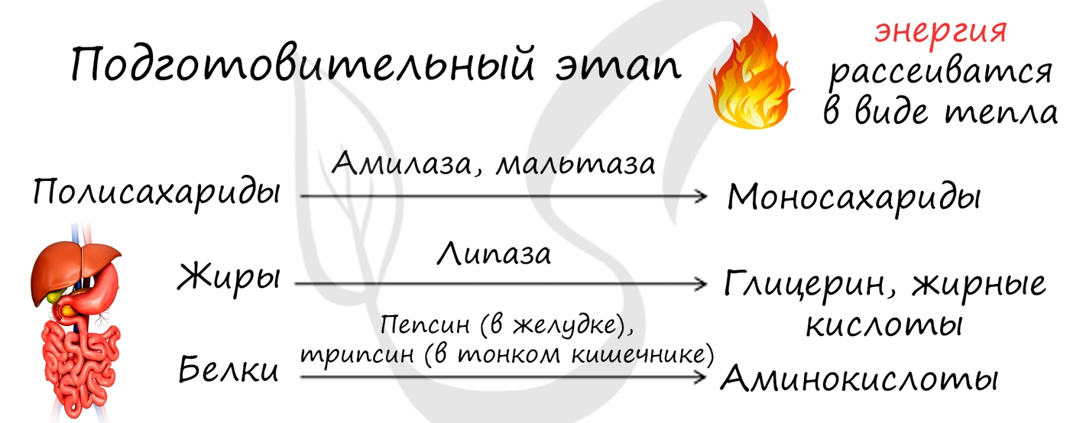](https://studarium.ru/public/img/articles/max/1238.jpg)

1. Бескислородный этап (анаэробный) - гликолиз

Этот этап является последним для организмов-анаэробов, обитающих в условиях, где кислород отсутствует. На этапе гликолиза происходит расщепление молекулы глюкозы: образуется 2 молекулы АТФ и 2 молекулы пировиноградной кислоты (ПВК). Происходит данный этап в цитоплазме клеток.

1. Кислородный этап (аэробный)

Этот этап доступен только для аэробов - организмов, живущих в кислородной среде. Из каждой молекулы ПВК, образовавшейся на этапе гликолиза, синтезируется 18 молекул АТФ - в сумме с двух ПВК выход составляет 36 молекул АТФ.

Таким образом, суммарно с одной молекулы глюкозы можно получить 38 АТФ (гликолиз + кислородный этап).

Кислородный этап протекает на кристах митохондрий (складках, выпячиваниях внутренней мембраны), где наибольшая концентрация окислительных ферментов. Главную роль в этом процессе играет так называемый цикл Кребса, который подробно изучает биохимия.

[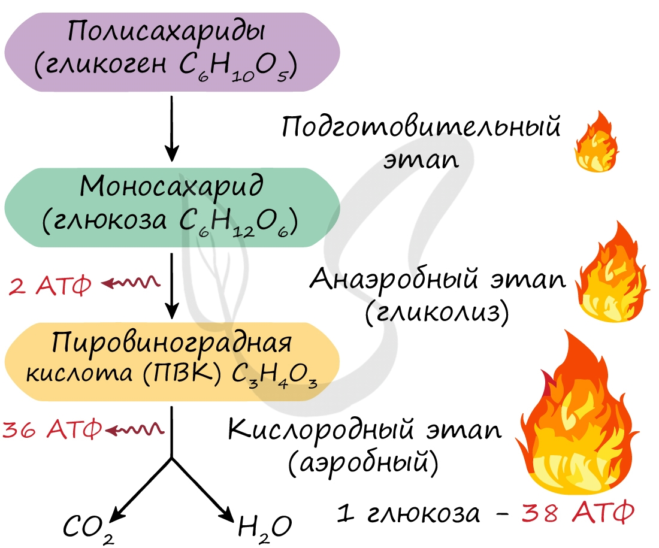](https://studarium.ru/public/img/articles/max/1239.jpg)

**АТФ - аденозинтрифосфорная кислота**

Трудно переоценить роль в клетке АТФ - универсального источника энергии. Молекула АТФ состоит из азотистого основания - аденина, углевода - рибозы и трех остатков фосфорной кислоты.

Между остатками фосфорной кислоты находятся макроэргические связи - ковалентные связи, которые гидролизуются с выделением большого количества энергии. Их принято обозначать типографическим знаком тильда "∽".

[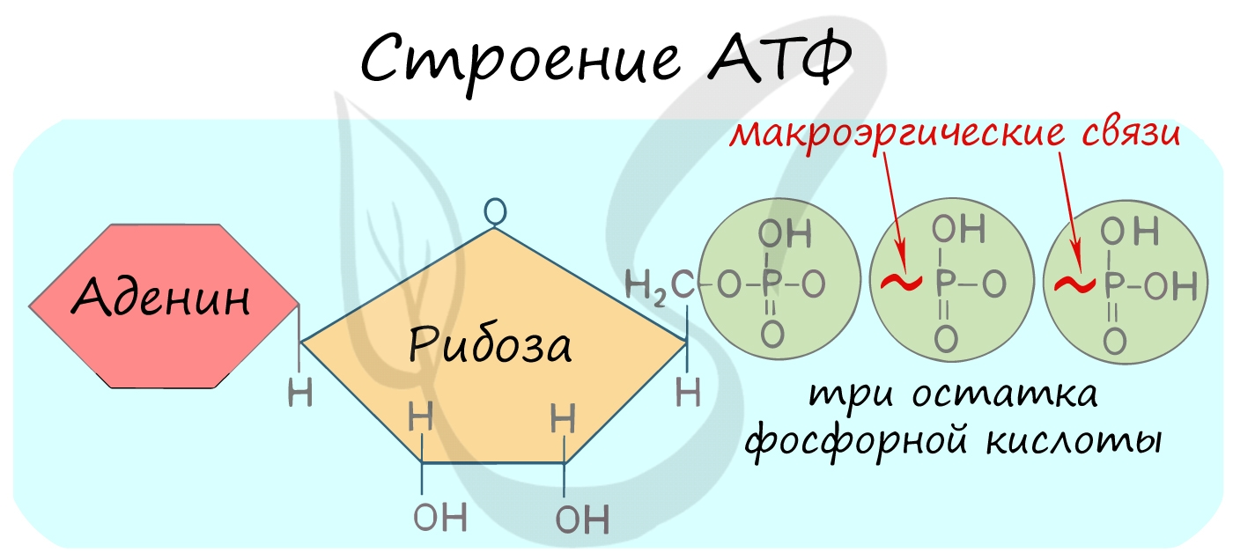](https://studarium.ru/public/img/articles/max/1240.jpg)

АТФ гидролизуется до АДФ (аденозиндифосфорная кислота), а затем и до АМФ (аденозинмонофосфорная кислота). Гидролиз АТФ сопровождается выделением энергии (E) на каждом этапе и может быть представлен такой схемой:

* АТФ + H2O = АДФ + H3PO4 + E
* АДФ + H2O = АМФ + H3PO4 + E
* АМФ + H2O = аденин + рибоза + H3PO4 + E

**Пластический обмен**

АТФ является универсальным источником энергии в клетке: энергия макроэргических связей АТФ используется для реакций пластического обмена (ассимиляции), протекающих с затратой энергии: синтеза белка на рибосоме (трансляции), удвоению ДНК (репликации) и т.д.

В результате пластического обмена в нашем организме происходит синтез белков, жиров и углеводов.

[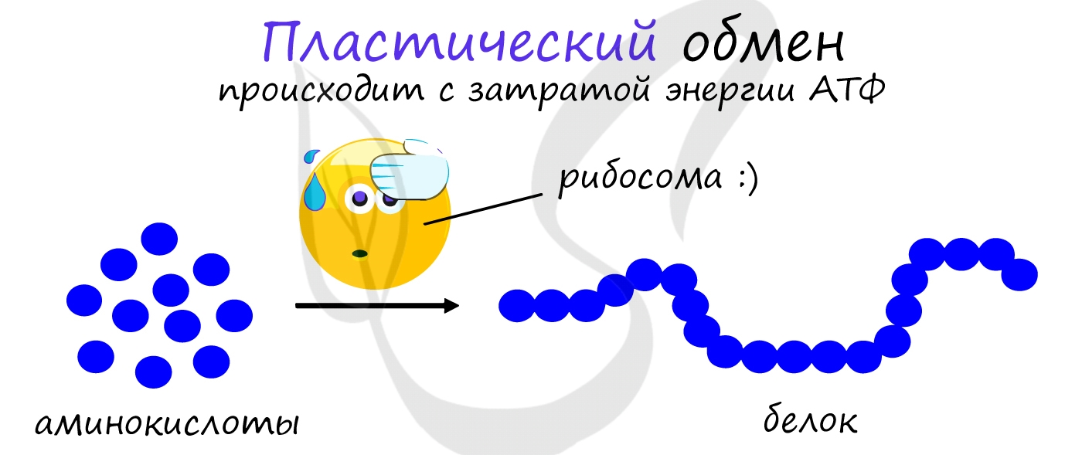](https://studarium.ru/public/img/articles/max/1241.jpg)

**Фотосинтез**

**Типы питания**

По типу питания живые организмы делятся на автотрофы, гетеротрофы и автогетеротрофы. Автотрофы (греч. αὐτός — сам + τροφ - пища) - организмы, которые самостоятельно способны синтезировать органические вещества из неорганических. Гетеротрофы (греч. ἕτερος - иной + τροφή - пища) - организмы, использующие для питания готовые органические вещества.

Наконец, автогетеротрофы (греч. μῖξις - смешение + τροφή - пища) - организмы, которые могут использовать как гетеротрофный, так и автотрофный способ питания. К примеру, эвглена зеленая на свету начинает фотосинтезировать, а в темноте питается гетеротрофно.

[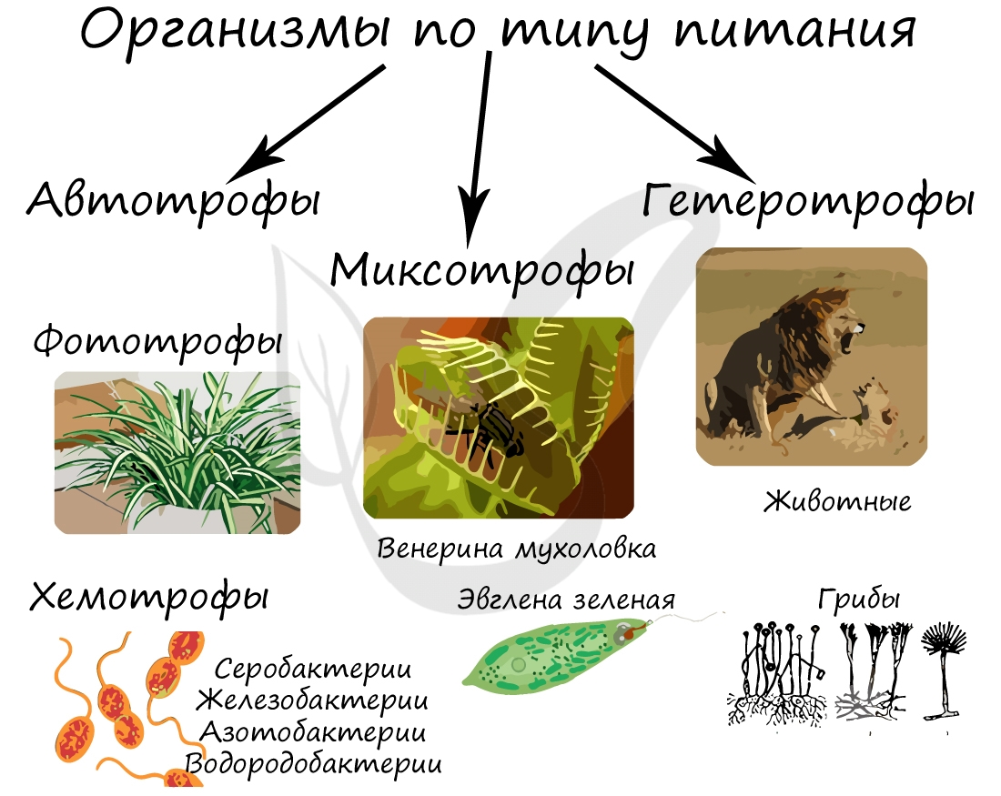](https://studarium.ru/public/img/articles/max/1248.jpg)

**Фотосинтез**

Фотосинтез (греч. φῶς - свет и σύνθεσις - синтез) - сложный химический процесс преобразования энергии квантов света в энергию химических связей. В результате фотосинтеза происходит синтез органических веществ из неорганических.

[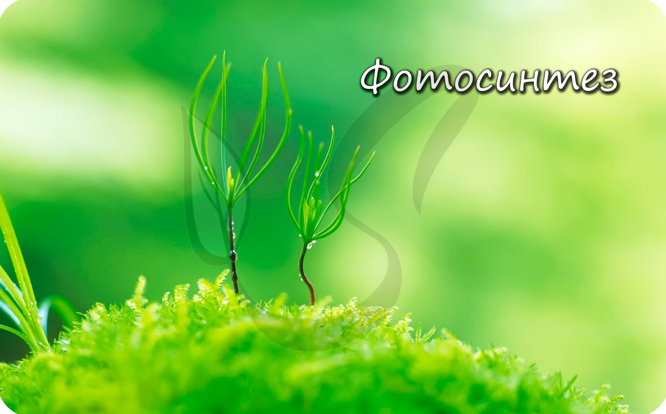](https://studarium.ru/public/img/articles/max/1242.jpg)

Этот процесс уникален и происходит только в растительных клетках, а также у некоторых бактерий. Фотосинтез осуществляется при участии хлорофилла (греч. χλωρός - зелёный и φύλλον - лист) - зеленого пигмента, окрашивающего органы растений в зеленый цвет. Существуют и другие вспомогательные пигменты, которые вместе с хлорофиллом выполняют светособирающую или светозащитную функции.

Ниже вы увидите сравнение строения хлорофилла и гемоглобина. Обратите внимание, что в центре молекулы хлорофилла находится ион Mg.

[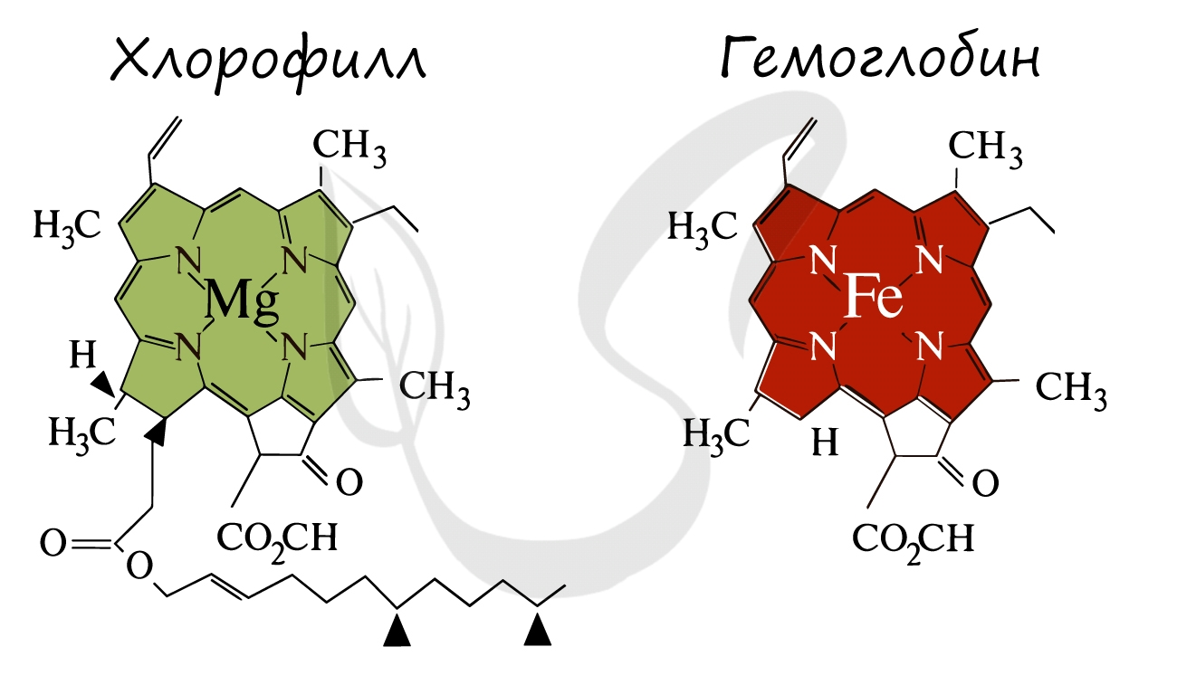](https://studarium.ru/public/img/articles/max/1243.jpg)

В высшей степени гениально значение процесса фотосинтеза подчеркнул русский ученый К.А. Тимирязев: "Все органические вещества, как бы они ни были разнообразны, где бы они ни встречались, в растении ли, в животном или человеке, прошли через лист, произошли от веществ, выработанных листом. Вне листа или, вернее, вне хлорофиллового зерна в природе не существует лаборатории, где бы выделялось органическое вещество. Во всех других органах и организмах оно превращается, преобразуется, только здесь оно образуется вновь из вещества неорганического"

Фотосинтез состоит из двух фаз: светозависимой (световой) и светонезависимой (темновой). Я рекомендую использовать названия светозависимая и светонезависимая, так как они способствуют более глубокому (и правильному!) пониманию фотосинтеза.

**Светозависимая фаза (световая)**

Эта фаза происходит только на свету на мембранах тилакоидов в хлоропластах. В ней принимают участие различные ферменты, белки-переносчики, молекулы АТФ-синтетазы и зеленый пигмент хлорофилл.

[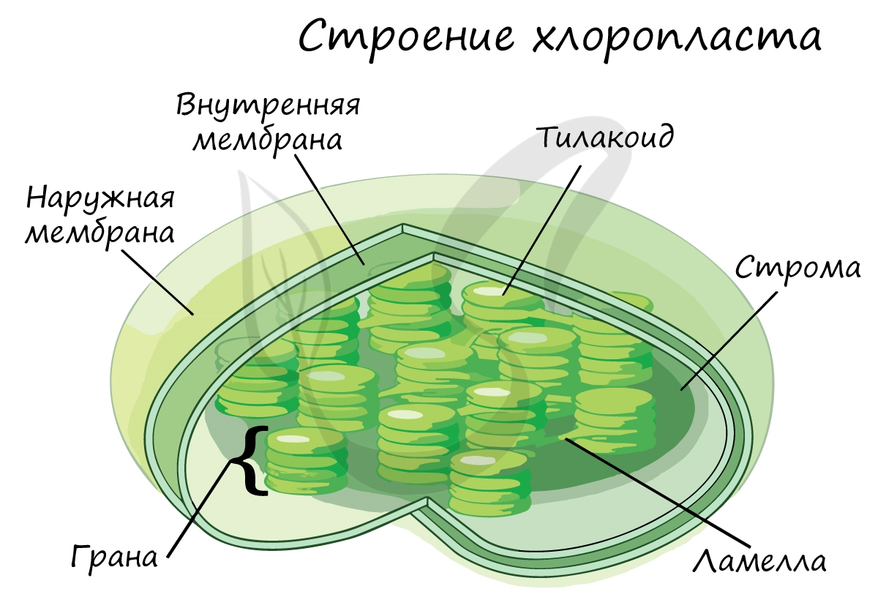](https://studarium.ru/public/img/articles/max/1182.jpg)

Хлорофилл выполняет две функции: поглощения и передачи энергии. При воздействии кванта света хлорофилл теряет электрон, переходя в возбужденное состояние. С помощью переносчиков электроны скапливаются с наружной поверхности мембраны тилакоидов, тем временем внутри тилакоида происходит фотолиз воды (разложение под действием света):

H2O → H+ + OH-

Гидроксид-ионы отдают лишний электрон, превращаясь в реакционно способные радикалы OH, которые собираются вместе и образуют молекулу воды и свободный кислород (это побочный продукт, который в дальнейшем удаляется в ходе газообмена).

4OH → 2H2O + O2↑

Образовавшиеся при фотолизе воды протоны (H+) скапливаются с внутренней стороны мембраны тилакоидов, а электроны - с внешней. В результате по обе стороны мембраны накапливаются противоположные заряды.

При достижении критической разницы, часть протонов проталкивается на внешнюю сторону мембраны через канал АТФ-синтетазы. В результате этого выделяется энергия, которая может быть использована для фосфорилирования молекул АДФ:

[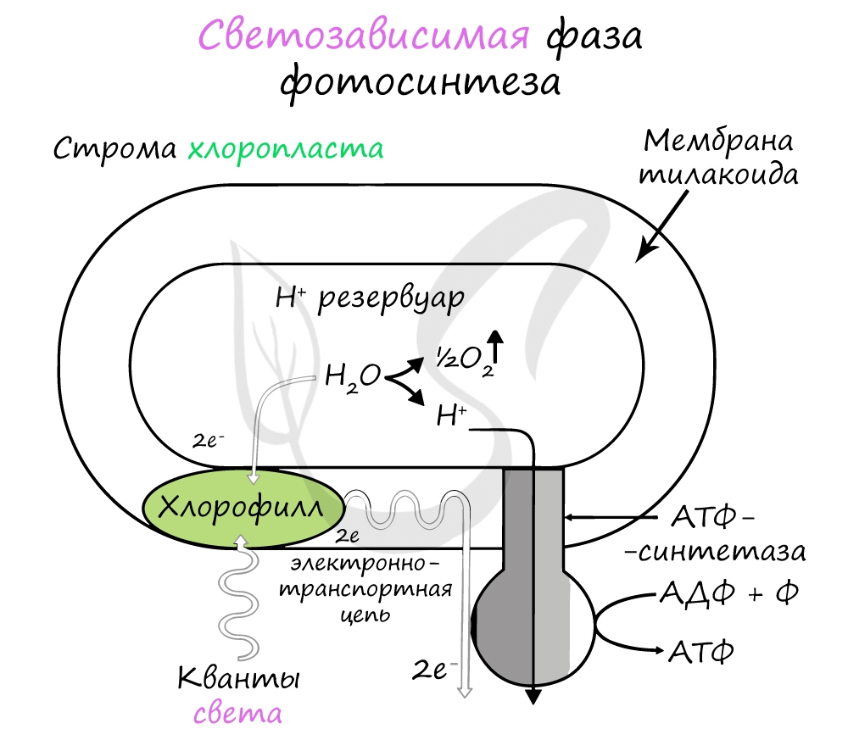](https://studarium.ru/public/img/articles/max/1244.jpg)

Протоны, попав на поверхность мембраны тилакоидов, соединяются с электронами и образуют атомарный водород, который используется для восстановления молекулы-переносчика НАДФ (никотинамиддинуклеотидфосфат). Благодаря этому окисленная форма - НАДФ+ превращается в восстановленную - НАДФ∗H.

. Итак, в результате светозависимой фазы фотосинтеза образуются:

* Свободный кислород O2 - в результате фотолиза воды
* АТФ - универсальный источник энергии
* НАДФ∗H - форма запасания атомов водорода

Кислород удаляется из клетки как побочный продукт фотосинтеза, он совершенно не нужен растению. АТФ и НАДФ∗H в дальнейшем оказываются более полезны: они транспортируются в строму хлоропласта и принимают участие в светонезависимой фазе фотосинтеза.

**Светонезависимая (темновая) фаза**

Светонезависимая фаза происходит в строме (матриксе) хлоропласта постоянно: и днем, и ночью - вне зависимости от освещения.

При участии АТФ и НАДФ∗H происходит восстановление CO2 до глюкозы C6H12O6. В светонезависимой фазе происходит цикл Кальвина, в ходе которого и образуется глюкоза. Для образования одной молекулы глюкозы требуется 6 молекул CO2, 12 НАДФ∗H и 18 АТФ.

[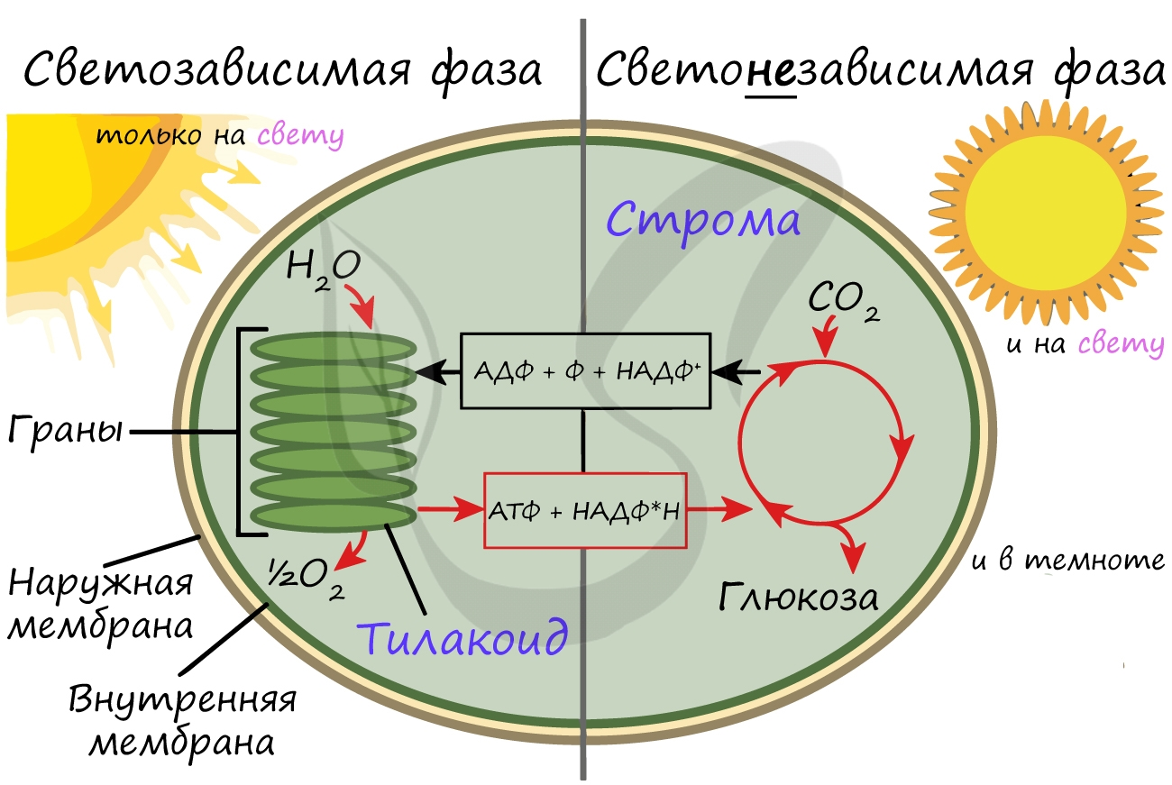](https://studarium.ru/public/img/articles/max/1245.jpg)

Таким образом, в результате темновой (светонезависимой) фазы фотосинтеза образуется глюкоза, которая в дальнейшем может быть преобразована в крахмал, служащий для запасания питательных веществ у растений.

**Значение фотосинтеза**

Значение фотосинтеза невозможно переоценить. Уверенно утверждаю: именно благодаря этому процессу жизнь на Земле приобрела такие чудесные и изумительные формы, какие мы видим вокруг себя: удивительные растения, прекрасные цветы и самые разнообразные животные.

В разделе эволюции мы уже обсуждали, что изначально в составе атмосферы Земли не было кислорода: миллиарды лет назад его начали вырабатывать первые фотосинтезирующие бактерии - сине-зеленые водоросли (цианобактерии). Постепенно кислород накапливался, и со временем на Земле стало возможно аэробное (кислородное) дыхание. Возник озоновый слой, защищающий все живое на нашей планете от губительного ультрафиолета.

[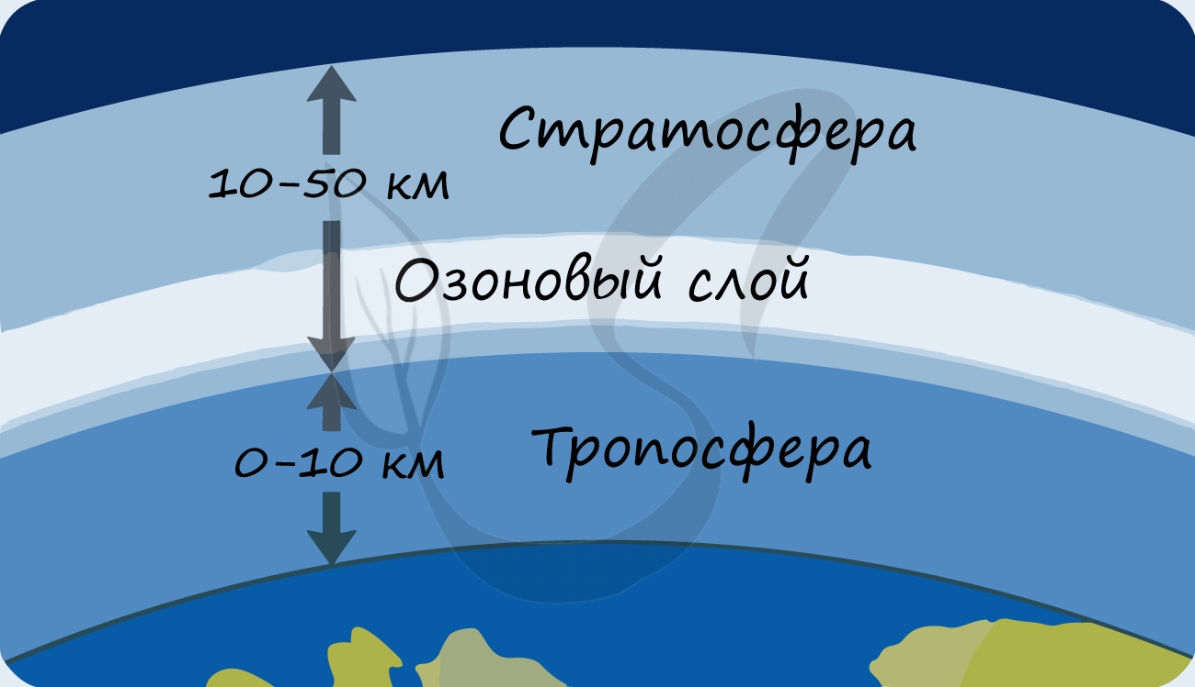](https://studarium.ru/public/img/articles/max/1246.jpg)

Говоря о роли фотосинтеза, выделим следующие функции, объединяющиеся в так называемую космическую роль растений. Итак, растения за счет фотосинтеза:

* Синтезируют органические вещества, являющиеся пищей для всего живого на планете
* Преобразуют энергию света в энергию химических связей, создают органическую массу
* Растения поддерживают определенный процент содержания O2 в атмосфере, очищают ее от избытка CO2
* Способствуют образованию защитного озонового экрана, поглощающего губительное для жизни ультрафиолетовое излучение

[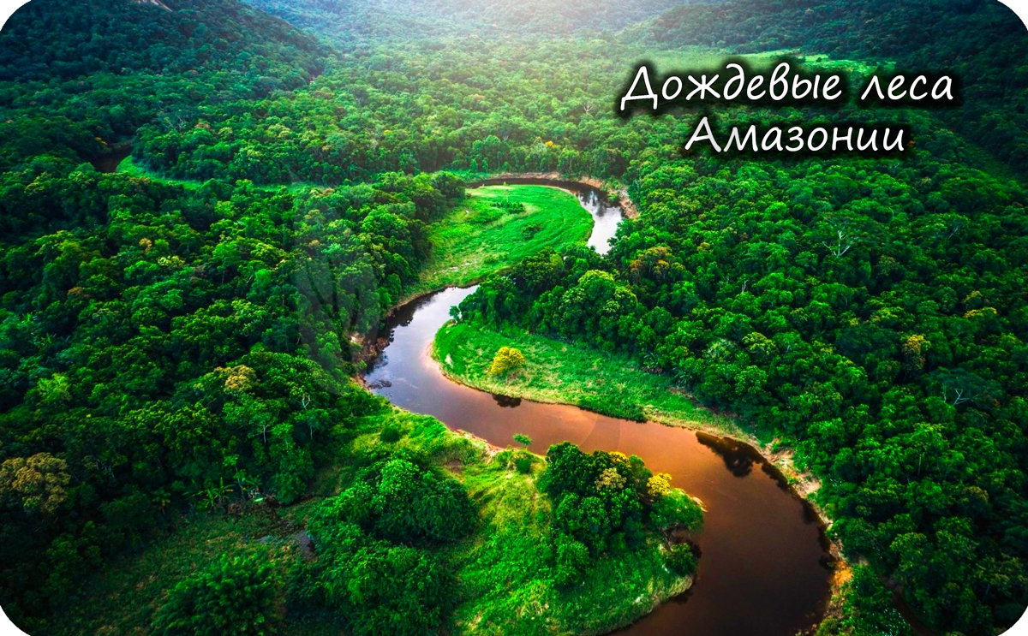](https://studarium.ru/public/img/articles/max/1247.jpg)

**Хемосинтез (греч. chemeia – химия + synthesis - синтез)**

Хемосинтез - автотрофный тип питания, который характерен для некоторых микроорганизмов, способных создавать органические вещества из неорганических. Это осуществляется за счет энергии, получаемой при окислении других неорганических соединений (железо- , азото-, серосодержащих веществ).

Хемосинтез был открыт русским микробиологом С.Н. Виноградским в 1888 году. Большинство хемосинтезирующих бактерий относится к аэробам, для жизни им необходим кислород.

[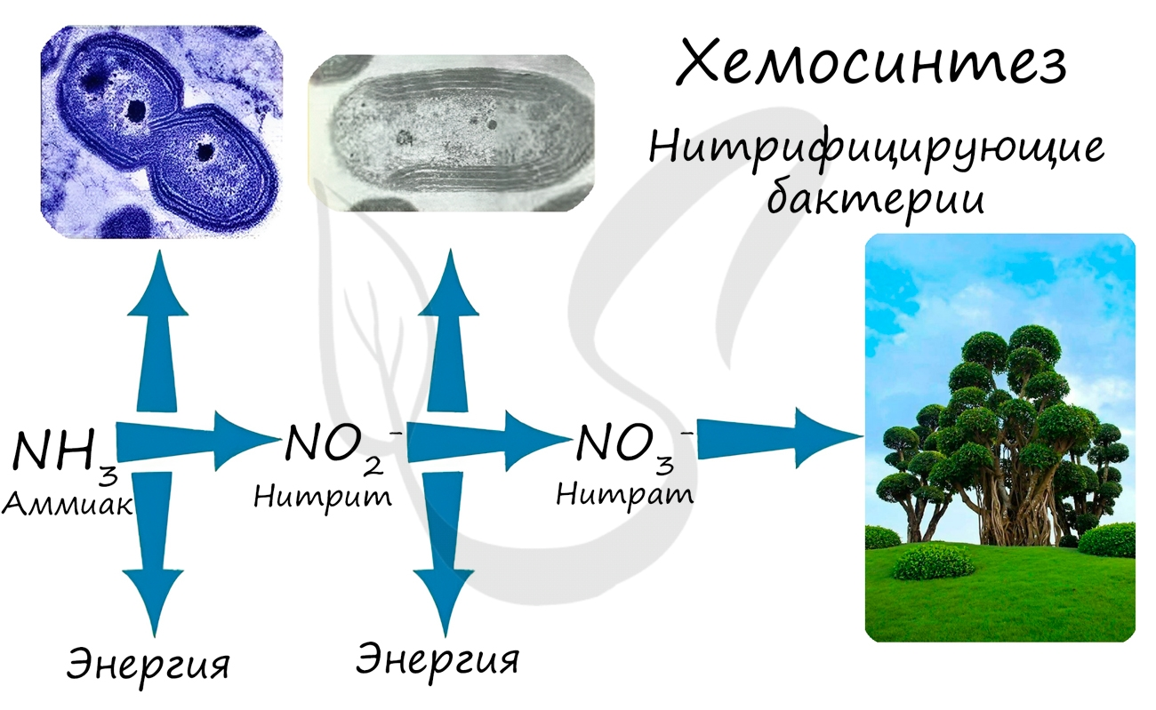](https://studarium.ru/public/img/articles/max/1249.jpg)

При окислении неорганических веществ выделяется энергия, которую организмы запасают в виде энергии химических связей. Так нитрифицирующие бактерии последовательно окисляют аммиак до нитрита, а затем - нитрата. Нитраты могут быть усвоены растениями и служат удобрением.

Помимо нитрифицирующих бактерий, встречаются:

* Серобактерии - окисляют H2S → S0 → (S+4O3)2- → (S+6O4)2-
* Железобактерии - окисляют Fe+2 → Fe+3
* Водородные бактерии - окисляют H2 → H+12O
* Карбоксидобактерии - окисляют CO → CO2

**Значение хемосинтеза**

Хемосинтезирующие бактерии являются неотъемлемым звеном круговорота в природе таких элементов как: азот, сера, железо.

Нитрифицирующие бактерии обеспечивают переработку (нейтрализацию) ядовитого вещества - аммиака. Они также обогащают почву нитратами, которые очень важны для нормального роста и развития растений.

Усвоение нитратов происходит за счет клубеньковых бактерий на корнях бобовых растений, однако важно помнить, что клубеньковые (азотфиксирующие) бактерии, в отличие от нитрифицирующих бактерий, питаются гетеротрофно.

[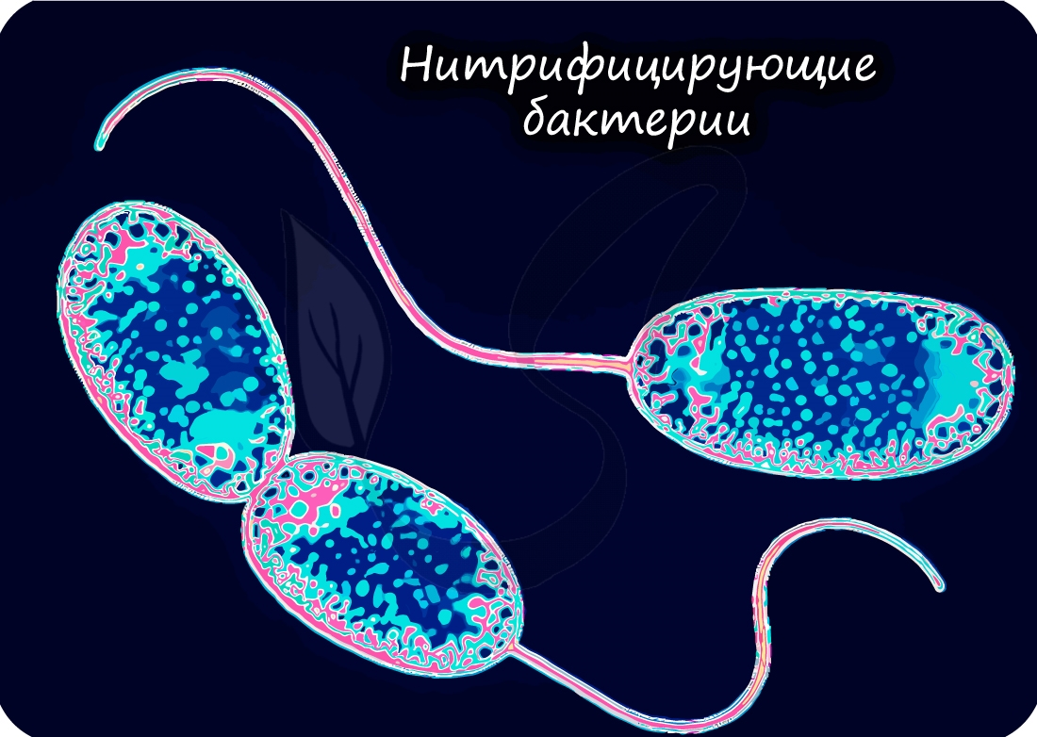](https://studarium.ru/public/img/articles/max/1250.jpg)

© Беллевич Юрий Сергеевич 2018-2024